**RAČUNALNIŠKA TOMOGRAFIJA – CT**

Matija Milanič ([matija.milanic@fmf.uni-lj.si](mailto:matija.milanic@fmf.uni-lj.si)), Urban Simončič, Jošt Stergar, Gorazd Planinšič, Aleš Mohorič

# Predvideno predznanje

Aktivnost je primerna za dijake, ki so že osvojili naslednja znanja s področja geometrijske optike:

* širjenje svetlobnih žarkov v praznem prostoru in v primeru ovir,
* dijaki vedo, kaj je svetilo in kako iz njega izhajajo svetlobni žarki.

Ker aktivnost ne zahteva poznavanje bolj zapletenih pojavov s področja geometrijske optike, je mogoče aktivnost izvesti tudi z dijaki nižjih letnikov, če prej usvojijo znanje o tem, kako se širijo žarki s svetila in kako jih predmeti na njihovi poti ustavijo.

# Cilji

Dijaki se naučijo:

* da se iz različnih svetil širijo svetlobni žarki na različen način,
* da ovire na poti žarkov ustvarijo sence oziroma projekcije predmeta na zaslonu,
* da je iz projekcij pod različnimi koti mogoče izgraditi prostorsko sliko ovir.

# Oprema

Za izvedbo aktivnosti bodo dijaki potrebovali:

* optična analogija CT sistema (kartonasta škatla z vrtečim krožnikom),
* kolimirano svetilo (svetilo oddaja svetlobo z vzporednimi žarki),
* dva predmeta različnih oblik (npr. kvader in cilinder),
* list z milimetrsko mrežo formata A4,
* bel list formata A4,
* točkovno svetilo (npr. mobilni telefon) in ploskovno svetilo (npr. namizna svetilka).

# Aktivnost 1

## Priprava poskusa

Pripravite dva manjša predmeta – stolpiča – za slikanje, eden naj bo kvader (npr. dvojna kocka), drug pa cilinder. Stolpiča bosta služila kot predmeta opazovanja. Primer postavitve je prikazan na **sliki 1a**. Krožnik zavrtite tako, da je njegova pozicija na oznaki 0o (oznake so na robu krožnika). Dvignite škatlo in na vrteči krožnik položite stolpiča, tako da se bosta nahajala približno v sredini krožnika. Stolpiča lahko prilepite z dvostranskim lepilom, da se med poskusom ne bosta prekucnila. Naj zveznica med stolpičema poteka približno čez oznake 90o in 270o na krožniku (glejte **sliko 1a**). Škatlo poveznite čez krožnik, pristavite kolimirano svetilo k odprtini na zadnji strani škatle in prižgite svetilo. Postavitev sistema pred začetkom poskusa prikazuje **slika 1b**.

## Opazovalni poskus

1. Na sredino papirja narišite shemo presekov stolpičev in pravokotno na njuno zveznico narišite vzporedne žarke. Kje se vzporedni žarki ustavijo in nastanejo sence? Kateri žarki prispejo do zaslona?
2. Na milimetrski papir narišite 8 pasov in vsak pas označite z ustreznim kotom opazovanja od 0o do 180o. V pas označen z 0o narišite projekcijo stolpičev, ki jo vidite na zaslonu. Potem krožnik zasukajte za 22,5o (oznaka na krožniku) in prerišite projekcijo na trak pri tem kotu. Postopek ponovite za vse kote označene na krožniku. Slika, ki ste jo dobili, se imenuje sinogram in na *x*-osi prikazuje projekcijo v prostorski ter na *y*- osi v kotni smeri. Primer sinograma je prikazan na **sliki 2**. Razložite sinogram, pri čemer se sklicujte na znanje razširjanja svetlobnih žarkov v prostoru z ovirami. Bi lahko samo iz oblik senc ugotovili, kakšno obliko imajo stolpiči v škatli?

|  |  |
| --- | --- |
| (a) | (b) |

Slika 1: (a) Slika primera začetne postavitve stolpičev na krožnik. (b) Postavitev sistema pred začetkom meritev.

1. Sinogram boste uporabili za izgradnjo slike prostorske porazdelitve stolpičev, čemur pravimo *rekonstrukcija* slike. Uporabite bel A4 list z narisanimi opornimi črtami pod koti, ki ustrezajo sinogramu. Nato opornima črtama pri kotih 0o in 90o narišite z močnimi črtami vzporednice na mestih, ki ustrezajo črtam na projekcijah pri teh dveh kotih. Oporna črta je v središču projekcije. **Slika 2** s puščicami prikaže, kako se projekcija pri izbranem kotu uporabi za rekonstrukcijo prostorske slike. Oglejte si nastalo sliko in pojasnite ujemanje s pravo prostorsko postavitvijo stolpičev. Pri tem uporabite znanje o širjenju žarkov v prostoru.

|  |  |
| --- | --- |
| (a) | (b) |

Slika 2: (a) Primer sinograma, ki ustreza slikanima stolpičema. (b) Projekcijo s sinograma pod kotom 0o narišemo kot vzporedne črte oporni črti pod kotom 0o (rdeče puščice). Podobno naredimo v primeru kota 90o (modra puščica).

1. Dodajte še projekcije pri kotih 45o in 135o. Ponovno si oglejte nastalo sliko. Na koncu dodajte še preostale projekcije. Ponovno si oglejte nastalo sliko. Področja, ki se nahajajo v središču presečišč črt projekcij šrafirajte. Opisani postopek se imenuje povratna projekcija (ang., back-projection) in je ena izmed metod rekonstrukcije prostorskih slik iz projekcij pri različnih zasukih predmeta. **Slika 3** prikazuje postopek povratne projekcije za primer enega cilindra. Pojasni, kako se spreminja slika pri dodajanju projekcij pod različnimi koti. Ali dodajanje dodatnih projekcij dobljeno sliko približa pravi prostorski porazdelitvi stolpičev ali jo poslabša? Bi lahko rekonstruirano prostorsko sliko še izboljšali? Kako?
2. V našem primeru imata oba stolpiča na vseh višinah enake preseke, kar olajša eksperiment. Sedaj predpostavimo, da namesto dveh stolpičev slikamo kroglo in stožec. Pojasni, kako bi lahko pridobili prostorsko informacijo tudi v navpični smeri –3D prostorsko porazdelitev?

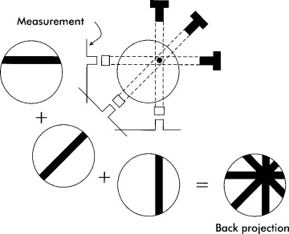

Slika 3: Slika prikazuje postopek rekonstrukcije slike iz projekcij pod različnimi koti s postopkom povratne projekcije. Prikazani so koti 0o, 45o in 90o.

# Aktivnost 2

## Priprava poskusa

Odstranimo kolimirano svetilo in namesto njega uporabimo točkasto svetilo. To je lahko lučka mobilnega telefona.

## Opazovalni poskus

1. Na enak način kot v primeru *aktivnosti 1* narišite sinogram stolpičev. Pri tem naj ostane postavitev stolpičev nespremenjena. Pojasnite razlike in podobnosti med sinogramoma v aktivnosti 1 in 2 ter vzroke zanje. Pri tem upoštevajte, da smo pri aktivnosti 1 uporabili kolimirano svetilo (žarki iz svetila so med seboj vzporedni), pri aktivnosti 2 pa točkasto svetilo. Kako izhajajo žarki iz točkastega svetila? Razmislite, kako oddaljenost stolpičev od svetila vpliva na njegovo projekcijo (npr., velikost projekcije). Je sinogram točkastega svetila uporaben za rekonstrukcijo prostorske slike na enak način kot v primeru aktivnosti 1, kjer smo uporabili lastnost vzporednega širjenja žarkov kolimiranega svetila?

# Aktivnost 3

## Priprava poskusa

Odstranimo točkasto svetilo in namesto njega uporabimo difuzno svetilo. To je lahko običajna namizna svetilka.

## Opazovalni poskus

1. Zavrtite krožnik na oznako 0o. Oglejte si projekcijo. Potem krožnik zavrtite še na ostale oznake in si vsakič oglejte projekcije. Opišite razlike in podobnosti med slikami projekcij pri tej aktivnosti in slikami projekcij pri aktivnostih 1 in 2 ter jih poskusite pojasniti.
2. Kako se difuzno svetilo razlikuje od kolmiranega in točkastega svetila? Je difuzno svetilo uporabno za merjenje sinograma in rekonstrukcijo prostorske slike?

# Uporaba v medicini

**Računalniška tomografija** (CT) uporablja na tisoče meritev prepustnosti **rentgenske svetlobe** pod različnimi koti okoli pacienta, da ustvari tridimenzionalne slike prečnega prereza človeškega telesa. Ta tehnologija omogoča zdravnikom, da vidijo v notranjost svojih pacientov, kot je prikazano na **sliki 3a**. Zdravniki lahko iz CT slik ugotovijo prisotnost bolezenskih sprememb ter posledice poškodb z veliko natančnostjo. Pred odkritjem CT so zdravniki morali za odkrivanje sprememb v telesih bolnikov uporabljati raziskovalno kirurgijo (t.j., bolnika so morali operirati) – na srečo je to sedaj ostanek preteklosti.

**Rentgenska svetloba** je elektromagnetno valovanje z valovno dolžino v območju med 0,01 in 10 nanometra. Imenujejo se po odkritelju, Wilhelmu Röntgenu (1845 – 1923), začetniku sodobne fizike v medicini. Tovrstno sevanje prodira skozi snovi globoko in je zato uporabno za slikanje notranjosti predmetov. Zato se ga uporablja pri medicinskem slikanju.

**Rentgenska cev** služi kot izvir rentgenske svetlobe. V njej hitri elektroni trčijo v kos kovine (npr. volfram) in se v njem ustavijo. Posledica ustavljanja je izsevana rentgenska svetloba.

Osnovni sestavni deli CT naprave so prikazani v **sliki 3b**. **Izvir** usmeri rentgensko svetlobo skozi telo, prepuščeno svetlobo pod različnimi koti pa zazna **niz detektorjev**. – Katerim delom vašega eksperimenta ustrezajo našteti sestavni deli CT naprave? – Izvir in niz detektorjev se zavrtita okoli telesa, da se izmeri prepuščeno sevanje okrog celotnega telesa, t.j. v razponu 360o. Sodobne CT naprave izmerijo prepuščene žarke pod 1000 različnimi koti (cca. vsake 0,4 o).

|  |  |
| --- | --- |
| (a)  High-resolution computed tomograph of a normal thorax, axial plane (66).jpg | (b) |

Slika 4: (a) CT slika preseka skozi prsni koš človeka. Vidijo se koža, mišice, rebra, hrbtenica, pljuča in srce. [Vir: <https://en.wikipedia.org/wiki/CT_scan>] (b) Shema običajne CT naprave. Glavni sestavni deli so: izvir rentgenske svetlobe in niz detektorjev. Sestavni deli se zavrtijo okoli telesa (v sredini kroga), da rentgenska svetloba (rdeča pahljača) preslikajo telo pod vsemi koti. [Vir: Physics Today 74, 9, 34 (2021)]

CT slikanje uporablja značilnost, da slikanje predmeta pod različnimi koti omogoči različne projekcije. **Slika 4** prikazuje primer slikanja telesa pod različnimi koti, kar da kot rezultat različne projekcije. – Bi bilo mogoče uporabiti povratno projekcijo za rekonstrukcijo slike tudi v primeru CT slikanja pacienta? Za razliko od stolpičev, ki ste jih uporabili pri vaših aktivnostih, ki so nepropustni za svetlobo, človeško telo prepusti del rentgenske svetlobe. Torej se pri CT slikanju v resnici meri količino prepuščene svetlobe skozi človeško telo pod različnimi koti. CT slika pa prikaže kateri deli telesa bolj prepuščajo (temna področja) in katera manj prepuščajo (svetla področja) rentgensko svetlobo.

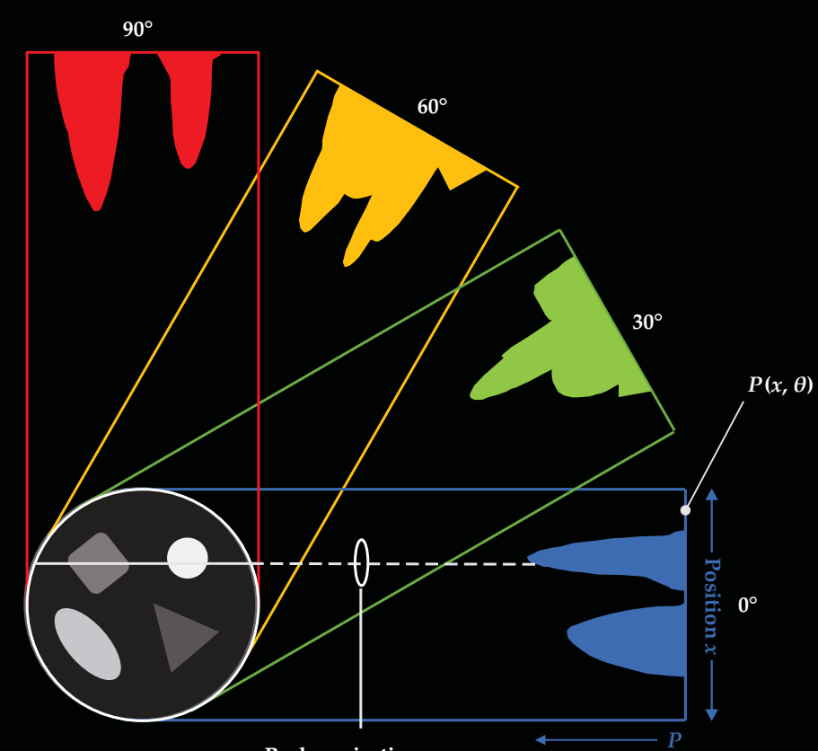

Slika 5: Primer slikanja telesa pod različnimi koti.

# Odgovori

## Aktivnost 1:

|  |  |
| --- | --- |
| (a) | (b) |
| (c) | (d) |

Slika 7: Rekonstrukcija slike iz sinograma s povratno projekcijo: (a) kota 0o in 90o, (b) še kota 45o in 135o, (c) vsi koti. (d) Začetna postavitev.

1. . Kje se vzporedni žarki ustavijo in nastanejo sence? Kateri žarki prispejo do zaslona?  
   *Žarki se ustavijo na stolpičih, zato za stolpiči nastanejo sence predmetov. Žarki, ki ne trčijo v stolpiče, potujejo do zaslona neovirano in osvetlijo zaslon.*
2. Razložite sinogram, pri čemer se sklicujte na znanje razširjanja svetlobnih žarkov po prostoru z ovirami. Bi lahko samo iz oblik senc ugotovili, kakšno obliko imajo stolpiči v škatli?  
   *Sinogram (****Slika 2a****) je graf, ki prikazuje sence predmeta na zaslonu oz. projekcije, ko je predmet zavrten pod različnimi koti. Pod različnimi koti je navpičen presek skozi opazovano telo različen, kar ima za posledico različne oblike projekcij. Tako pod kotom 0o vidimo sence obeh stolpičev, pod kotom 90o pa le eno veliko senco, ki je posledica sence cilindra.  
   Samo z opazovanjem senc pri različnih kotih lahko ugotovimo osnovne značilnosti oblike predmetov, npr. višino, najmanjšo in največjo širino. Težko pa sklepamo, ali je nek predmet okrogel ali pravokoten.*
3. Oglejte si nastalo sliko in pojasnite ujemanje s pravo prostorsko postavitvijo stolpičev. Pri tem uporabite znanje o širjenju žarkov v prostoru.  
   *Po uporabi povratne projekcije, se v centru v presečišču žarkov iz projekcij pojavijo obrisi presekov obeh teles (****Slika 7a****). Ker sta bili uporabljeni le dve projekciji, sta preseka obeh predmetov pravokotnika (presečišče navpičnih in vodoravnih pobarvanih trakov). Ob primerjavi s pravo prostorsko postavitvijo (****Slika 7d****) ugotovimo, da se sliki predmetov nahajata na pravih mestih.*
4. Pojasni, kako se spreminja slika pri dodajanju projekcij pod različnimi koti. Ali dodajanje dodatnih projekcij dobljeno sliko približa pravi prostorski porazdelitvi stolpičev ali jo poslabša? Bi lahko rekonstruirano prostorsko sliko še izboljšali? Kako?  
   *Slika s štirimi koti je prikazana v* ***Sliki 7b*** *in slika z osmimi koti v* ***Sliki 7c****. Slika cilindra postaja z dodajanjem kotov vse bolj pravilna, slika prizme pa se ne izboljša bistveno, saj vso potrebno informacijo dobimo že pri kotih 0o in 90o.*
5. Pojasni, kako bi lahko pridobili prostorsko informacijo tudi v navpični smeri –3D prostorsko porazdelitev?  
   *Morali bi izmeriti sinograme na različnih višinah in iz vsakega sinograma izračunati povratno projekcijo. Če bi zložili v višino vse rekonstruirane slike, bi dobili 3D obliko predmetov.*

## Aktivnost 2

1. Pojasnite razlike med sinogramoma v aktivnosti 1 in 2 ter vzroke zanje. Pri tem upoštevajte, da smo pri aktivnosti 1 uporabili kolimirano svetilo (žarki iz svetila so med seboj vzporedni), pri aktivnosti 2 pa točkasto svetilo. Kako izhajajo žarki iz točkastega svetila? Je sinigram točkastega svetila uporaben za rekonstrukcijo prostorske slike? Razložite.  
   *V primeru sinogramov 1 in 2, so sence predmetov, ki so bližje zaslonu večje, ko pa so sence predmetov, ki so bolj oddaljeni od zaslona. To je posledica tega, da žarki iz točkastega svetila izhajajo v obliki stožca. Takšen sinogram ne moremo uporabiti za rekonstrukcijo prostorske slike stolpičev s povratno projekcijo, saj bi morali pri tem upoštevati kot širjenja žarkov s svetila. Bi pa bilo mogoče narediti ustrezen algoritem, ki bi upošteval še kot širjenja žarkov.*

## Aktivnost 3

1. Je difuzno svetilo uporabno za merjenje sinograma in rekonstrukcijo prostorske slike? Kako se difuzno svetilo razlikuje od kolmiranega in točkastega svetila?  
   *Svetilo ni uporabno, saj iz njega izhajajo žarki v vsaki točki svetila pod različnimi koti. Zato so sence predmetov, ki so blizu zaslona pretežno jasne, sence predmetov, ki pa so dlje od zaslona pa so zamegljene. V primeru kolimiranega svetila žarki izhajajo vzporedno, v primeru točkastega svetila pa v obliki stožca.*

## Uporaba v medicini

Bi bilo mogoče uporabiti povratno projekcijo za rekonstrukcijo slike tudi v primeru CT slikanja pacienta?

*Seveda. To je ena izmed osnovnih metod rekonstrukcije slik v primeru CT slikanja. Njena težava pa je, da so robovi teles na rekonstruirani sliki zabrisani, zato se običajno uporabi še filter, ki ojača robove.*